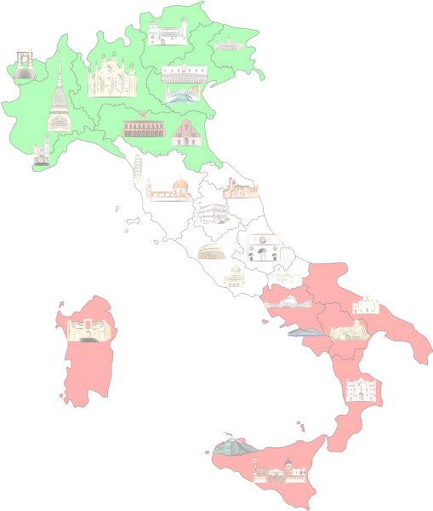
Associazione
“Rifugio Gesù Bambino”

Scuola dell’Infanzia Paritaria
Piano Triennale dell’Offerta Formativa 2022/2025

Viale Mameli 10- 07100 Sassari
Tel.079290282/079293895- Fax 079292665
Email: segreteria@rifugiogesubambino.it
Atto d’indirizzo al Collegio docenti per la predisposizione del Piano Triennale dell’Offerta Formativa 2022/2025
Il sottoscritto Dirigente Scolastico visti
- il D.P.R. n.297/94 ;
- il D.P.R. n. 275/99, come novellato dall’articolo 1, comma 14, della Legge 107/2015;
- Circolare Ministeriale n. 31, 18 marzo 2003 disposizioni e indicazioni per l’attuazione della Legge 10 marzo 2000, n. 62, in materia di parità scolastica;
- il D.P.R. 20 MARZO 2009, N.89, Revisione dell'assetto ordinamentale, organizzativo e didattico della scuola dell'infanzia e del primo ciclo di istruzione ai sensi dell'articolo 64, comma 4, del decreto-legge 25 giugno 2008, n. 112, convertito, con modificazioni, dalla legge 6 agosto 2008, n. 133;
- la Legge n. 107/2015 Riforma del sistema nazionale di istruzione e formazione e delega per il riordino delle disposizioni legislative vigenti.
Tenuto conto
- delle disposizioni in merito all’attuazione degli Indirizzi Nazionali per il Curricolo (Regolamento recante indicazioni nazionali per il curricolo della scuola dell'infanzia e del primo ciclo d'istruzione, a norma dell'articolo 1, comma 4, del decreto del Presidente della Repubblica 20 marzo 2009, n. 89)
- delle Indicazioni Nazionali per il Curricolo 2012;
- delle proposte educativo- didattiche del Collegio docenti presentate per l’anno in corso e negli anni precedenti.
Premesso
- che la formulazione della presente direttiva compete al Dirigente Scolastico dalla Legge n.107/2015 (comma 14);
- che l’obiettivo dell’atto d’indirizzo è indicare le modalità di progettazione, i curricola, gli obiettivi specifici di apprendimento e in particolare il ruolo e il valore dell’educazione cristiana come elemento caratterizzante l’istituzione;
- che il PTOF è predisposto dal Collegio sulla base delle indicazioni del Dirigente Scolastico (art. 3 del D.P.R. 08.03.1999, n. 275 e Legge di Riforma n. 107/2015);
- che la scuola si atterrà alle Linee Guida sull’integrazione degli alunni con disabilità, Legge n.170/2010, Direttiva MIUR del 27.12.2012 sui B.E.S.
- che si adeguerà alle Linee Guida per l’accoglienza e l’integrazione degli alunni stranieri ;
Emana
Il seguente atto rivolto al Collegio docenti
Il Piano Triennale dell’Offerta Formativa non deve essere inteso e steso unicamente come un atto formale, dovuto per far conoscere la nostra scuola all’esterno; esso deve esplicitare la propria identità che, nello specifico, per le scuole aderenti alla FISM, si concretizza nelle matrice cristiana per cui un ruolo centrale rivestono i valori della vita, dell’accoglienza, della condivisione, della solidarietà, della tolleranza e della pace.
La nostra scuola, attenendosi alla Costituzione italiana, alla Convenzione sui Diritti dell'Infanzia e dell'Adolescenza (1989), alle Raccomandazioni del Parlamento Europeo e del Consiglio del 18.12.2006 e alla L. n.107/2015, si deve attivare per favorire:
- l’accoglienza e l’inclusione;
- lo sviluppo e la formazione del bambino/a al fine dell’acquisizione dell’autonomia e della definizione dell’identità;
- pari opportunità educative;
- corresponsabilità educativa con i genitori.
Tali obiettivi devono essere conseguiti con un lavoro sinergico che deve vedere coinvolti la Dirigente Scolastica, la coordinatrice, le maestre, le educatrici e il personale ausiliario.
All’interno del Piano Triennale dell’Offerta Formativa si ritiene necessario predisporre e organizzare i processi di insegnamento-apprendimento in modo che essi si adeguino alle Indicazioni nazionali per il curricolo della Scuola dell’Infanzia (ai sensi dell’art.1, comma 4, del decreto del Presidente della Repubblica 20 marzo 2009, n. 89, secondo i criteri indicati nella C.M. n. 31 del 18 aprile 2012).
Si ritiene altresì necessario che vengano predisposti sia gli Obiettivi Generali del Processo Formativo (Finalità) sia gli Obiettivi di apprendimento (OA) relativi ai diversi campi di esperienza. Inoltre devono essere indicati i Traguardi per lo sviluppo delle competenze degli alunni per ciascun campo di esperienza in quanto essi:
- costituiscono i criteri di valutazione dei traguardi attesi;
- sono prescrittivi nella loro scansione temporale, a garanzia dell’unità del Sistema Nazionale e della qualità del servizio.
Nel rispetto dei commi della Legge 107/2015 che si riferiscono al Piano Triennale dell’Offerta formativa, si indicano alcune priorità
- potenziamento delle competenze linguistiche e scientifiche;
- potenziamento delle competenze inerenti le immagini e i colori;
- educazione al rispetto dell’altro e alla pace;
- previsione e progettazione di un raccordo tra i Servizi per la Prima Infanzia e la Scuola dell’Infanzia;
- miglioramento della comunicazione all’interno della scuola e con le famiglie;
- previsione di un miglior utilizzo degli spazi interni ed esterni, ripensandoli in termini di miglior adattamento allo svolgimento delle attività educative;
- previsione della sperimentazione di un processo di valutazione ed autovalutazione;
- ripensamento di modalità inclusive attraverso una maggiore attenzione all’accoglienza ed ai bisogni di ciascuno;
- revisione dei rapporti con le altre realtà culturali, lavorative, sociali presenti nel quartiere e nel territorio al fine di facilitare la crescita sociale e culturale della scuola e della comunità in cui è inserita.
Il Piano Triennale dell’Offerta Formativa deve, inoltre, assicurare l’attuazione dei principi di pari opportunità favorendo l’educazione alla parità tra i sessi.
Il Collegio dei Docenti è invitato ad una attenta osservanza del presente atto di indirizzo.

LA DIRIGENTE SCOLASTICA
Dott.ssa Marina Sanna

La scuola e il suo contesto
Analisi del contesto e dei bisogni del territorio
La scuola “Gesù Bambino” è situata nel quartiere Cappuccini, in zona centrale di Sassari, caratterizzata dalla presenza del convento e della chiesa dei frati cappuccini, a cui deve il nome. Nell’area del quartiere, poco distanti dalla scuola, si trovano il Conservatorio di musica "L. Canepa" e il nuovo Teatro Comunale di Sassari. La città, capoluogo dell’omonima provincia, è uno dei comuni italiani più grandi.

La nostra storia
La scuola nasce nei primi del 1900 come aiuto scolastico per le residenti ma la le richieste di iscrizione da parte delle famiglie ha indotto ad aprire a tutti i bambini di Sassari (a seguito di un pagamento di retta). La scuola si è sempre distinta per l’offerta educativa e ha subito diversi ampliamenti per far fronte alle domande: il più importante negli anni 1980 quando è stata creata la nuova ala di via Piave con tre refettori. Ad oggi non vi è più la scuola elementare ma la scuola d’infanzia parificata e i Servizi Prima Infanzia convenzionati che dal 2018 hanno ampliato la fascia di età accogliendo bambini dai 12 mesi. Nella scuola lavorano 1 cuoca, 3 ausiliarie, 2 maestre della scuola e 2 educatrice dei Servizi Prima Infanzia .
Nel settore scuola il Rifugio propone il servizio di “Dopo scuola”. Il servizio consiste nell’accompagnare e riprendere i bambini dalla scuola (per ora solo il V Circolo di Sassari), possibilità di mangiare nel refettorio della struttura, aiuto per i compiti. Dato che il servizio si estende sia alla scuola primaria che alla scuola secondaria inferiore, i ragazzi possono venire direttamente dalle varie scuole per il pranzo e rimanere fino alle 18.00.
Caratteristiche principali della scuola
Organigramma

presidente

Comitato di gestione

Rappresentante genitori

coordinatrice

Collegio dei docenti

Personale ATA

docenti

Staff di dirigenza

Presidente: Dott.ssa Marina Sanna
coordinatrice: Piu Giuseppina
segreteria: Ladu Simonetta
Ricognizione attrezzature e risorse strutturali

Risorse umane e finanziarie
Docenti | 2
Amministrativi | 1
Personale assistente | 3

Il personale docente è qualificato e possiede i titoli di studio necessari all’insegnamento.
Il personale docente e il personale ausiliario hanno frequentato e frequentano corsi di formazione. (Formazione obbligatoria: DL 193/07 –ex 155/97 –Haccp, DPR 151/11 antincendio, DL 81/08 Sicurezza e Pronto Soccorso).
Nel rispetto della legge 107/2015, le insegnanti frequentano corsi di formazione e aggiornamento specifici per la loro professione organizzati sia dalla FISM che da altri enti, nonchè i corsi predisposti dalla Diocesi di Sassari per l’insegnamento della Religione cattolica

Risorse strutturali
Aule | 3 | Laboratori | 1
Palestra/salone | 1 | Giardini | 2
Sevizi igienici | 4 | Infermeria | 1
Refettori | 2 | Campo tennis | 1
Aula sostegno | 1 | Teatro | 1
Aula musica | 1 | Cappella | 1

Nella Scuola dell'Infanzia, considerato il ruolo che rivestono i sussidi, gli strumenti e le tecniche didattiche, gli spazi e gli ambienti sono stati arredati per essere vissuti come "contesto di relazione, di cura e di apprendimento, nel quale possono essere filtrate, analizzate ed elaborate le sollecitazioni che i bambini sperimentano nella loro esperienza" (da: Indicazioni Nazionali per il Curricolo per la Scuola dell’Infanzia e per la Scuola Primaria). Per il raggiungimento di questo scopo vengono utilizzati materiali adatti all’educazione dei sensi e alla promozione delle nozioni logico – matematiche.

risorse Salone
Ampio salone con 5 grandi giochi per interni, 7 panchine.

carrello psicomotricità
 | tappetini 5 | palle 20
basi con foro 10 | aste ginniche 20 | cerchi piatti 30
coni 4 | birilli 6

risorse per ogni classe didattica
banchi 8 | sedie 30 | cattedra 1
armadi con caselle 2 | armadi con ripiani 2 | armadi per materiali didattico 2
carrello a cassetti per costruzioni 2 | Tutto occorrente per pittura | Tutto occorrente attività artistica

risorse per l’igiene dei bagni
dispenser sapone liquido 12
distributori per salviette asciugamani 7

Organi collegiali
Sono costituiti dalla Dirigente Scolastica, dalla coordinatrice e dal personale docente. Viene convocato, al di fuori dell’orario curricolare, ogni qualvolta lo si ritenga necessario. I suoi compiti principali sono:
- stendere la programmazione annuale;
- predisporre il Piano Triennale dell’Offerta Formativa;
- definire il calendario scolastico nel rispetto delle necessità della scuola;
- formulare proposte da presentare ai genitori;
- collaborare con i Servizi per la Prima Infanzia nella stesura di un progetto di raccordo tra i Servizi e la Scuola dell’Infanzia;
- provvedere all’acquisto del materiale didattico.

Consiglio di Intersezione
È costituito dalla Dirigente Scolastica, dalla coordinatrice, dal personale docente e dai rappresentanti dei genitori di ogni sezione. Il Consiglio si riunisce, a seguito di regolare convocazione, ogni volta che se ne ravvisa la necessità.
I suoi compiti sono:
- approvare l’acquisto del materiale didattico;
- visionare il calendario scolastico e il menù della scuola;
- collaborare per l’organizzazione dei momenti salienti della scuola;
- prospettare proposte ai genitori su eventuali attività (feste, viaggi d’istruzione ecc.).
Consiglio della scuola
E’ formato da :
Dirigente scolastico
Rappresentante dei genitori
2 rappresentanti dei docenti
1 rappresentante non docente

Comitato di gestione
E’ formato da:
Dirigente scolastica
Rappresentante dei genitori
Rappresentante del personale
Rappresentate del gruppo docente

Gruppo di lavoro per l’inclusione è composto da:
docenti
se presenti docenti di sostegno
eventualmente personale ATA
specialisti di riferimento.

Assemblea dei genitori
È formata da tutti i genitori, vota i propri rappresentanti, partecipa alle diverse iniziative della scuola, fa proposte da presentare agli Organi collegiali e al Consiglio Direttivo dell’Associazione.

Risorse finanziarie
La nostra scuola ha sinora usufruito delle seguenti risorse finanziarie:
- contributi M.I.U.R.;
- contributi Regione Sardegna;
- rette scolastiche (secondo modello ISEE) versate dalle famiglie.
Le famiglie contribuiscono inoltre alle spese relative alle uscite didattiche ed ai viaggi d’istruzione.
I rapporti scuola-famiglia
La famiglia è la prima agenzia educativa e di apprendimento per il bambino che, come indicano gli Orientamenti, “ha già una sua storia personale, che lo ha condotto a possedere un complesso patrimonio di atteggiamenti, capacità ed orientamenti”. Le docenti per conoscere il bambino debbono essere informate sul suo entroterra culturale ed emotivo e tali informazioni possono essere fornite solo dalla famiglia. Da qui la necessità di una collaborazione senza soluzione di continuità tra le docenti e i genitori per porre le basi di un cammino condiviso, che si concretizza attivando momenti di incontro per favorire la comunicazione.
Momenti privilegiati per l’incontro, lo scambio e la reciproca conoscenza sono:
- visita agli spazi della scuola;
- inserimento del bambino nella classe;
- riunioni periodiche;
- incontri con esperti su tematiche proposte dall’assemblea dei genitori;
- celebrazione di ricorrenze particolari (Natale, Pasqua, festa dei nonni ecc.)
Peraltro i rapporti con i genitori sono quotidiani, in quanto i momenti dell’ingresso e dell’uscita del bambino dalla scuola rappresentano un’occasione di dialogo e di continuo scambio di informazioni.
L’inserimento nella Scuola dell’Infanzia
L’inserimento alla Scuola dell’Infanzia, spesso primo allontanamento dalla famiglia, rappresenta per ogni bambino un passo fondamentale verso l’autonomia e la socializzazione. Il bambino, in questa fase della sua vita, è estremamente curioso verso il mondo esterno e vive una fase di sviluppo percettivo, motorio, comunicativo e logico–razionale. Date queste premesse, l’inserimento del bambino nella nostra scuola avviene in modo graduale e con il supporto delle figure genitoriali, che devono appoggiarlo in un momento in cui le sue abitudini e i suoi punti di riferimento sono sottoposti a cambiamenti significativi.
Il servizio scolastico
La giornata tipo degli alunni è così scansionata:
Ore 7.45 -9.15 | Accoglienza | Sviluppare i riferimenti affettivi rispetto all’insegnante
Ore 9.15 -11.30 | Attività didattica in classe | Favorire l’attenzione, l’ascolto dell’altro come dimensione del crescere
Ore 11.30-12.00 | Preparazione al pranzo | Riordino del materiale e degli spazi, cura e igiene personale
Ore 12.00-12.30 | Pranzo | Nutrirsi attraverso abitudini alimentari corrette
Ore 12.30-14.00 | Ricreazione | Socializzare, muoversi favorendo capacità di autocontrollo e autogestione
Ore 13.00-14.00 | 1^ uscita | Favorire l’attesa dei familiari in un clima sereno di gioco
Ore 14.00-15.30 | Attività di intersezione in classe | Uso libero e strutturato dei materiali della sezione. Rinforzo delle attività didattiche.
Ore 15.30-16.00 | Merenda e 2^ uscita | Spuntino in attesa dei familiari in un clima sereno. Comunicazioni ai genitori.

CALENDARIO SCOLASTICO
IL CALENDARIO SCOLASTICO E’ STILATO IN BASE AL CALENDARIO REGIONALE APPROVATO DALLA GIUNTA DELLA REGIONE SARDEGNA E IN BASE AL REGOLAMENTO DELLE SCUOLE FISM.
Le scelte strategiche
La scuola fa parte della rete FISM provinciale e partecipa a incontri per la progettazione dei Piani Personalizzati di Apprendimento secondo le Indicazioni Nazionali che contengono gli “obiettivi generali del processo formativo” e gli “obiettivi specifici di apprendimento”.
Gli obiettivi generali e gli obiettivi specifici non sono altro che l'insieme di tutte le conoscenze e le abilità che la scuola deve usare per promuovere la maturazione e le competenze finali dei bambini.
Questi sono soggetti attivi nella propria esperienza conoscitiva in quanto, usando le proprie conoscenze ed abilità, colgono gli input offerti dall'ambiente circostante e li trasformano in strumenti per risolvere problematiche quotidiane. Diventano, quindi, soggetti competenti.
I bambini indirizzano l'esperienza conoscitiva e le insegnanti li aiutano nel loro percorso stabilendo i metodi necessari, le attività, le modalità organizzative, i tempi nonché gli obiettivi formativi.
I progressi raggiunti dal bambino vengono documentati con elaborati e materiali significativi ed utilizzati per la compilazione di un documento con struttura simile a libro, detto portfolio, e per la creazione fascicoli dei progetti che raccolgono il lavoro svolto durante l'anno e che viene consegnato alle famiglie a giugno.

Obiettivi formativi individuati dalla scuola
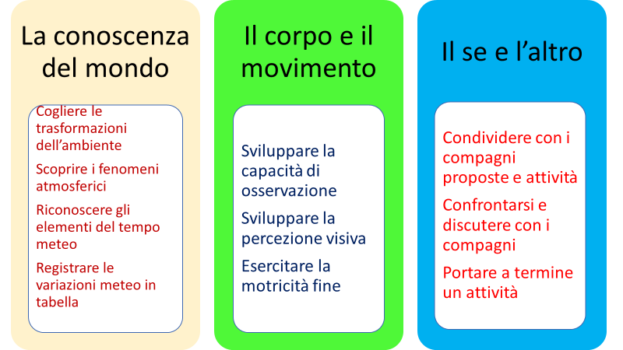
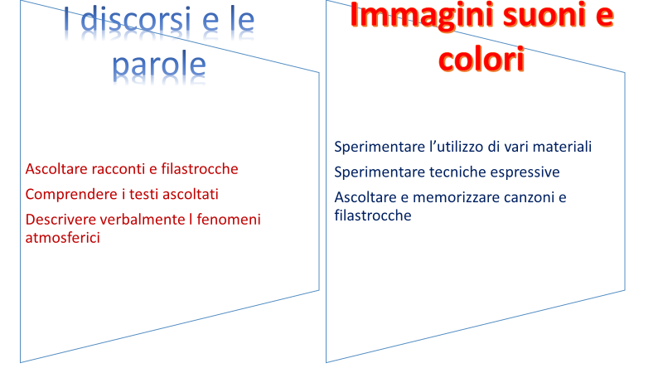
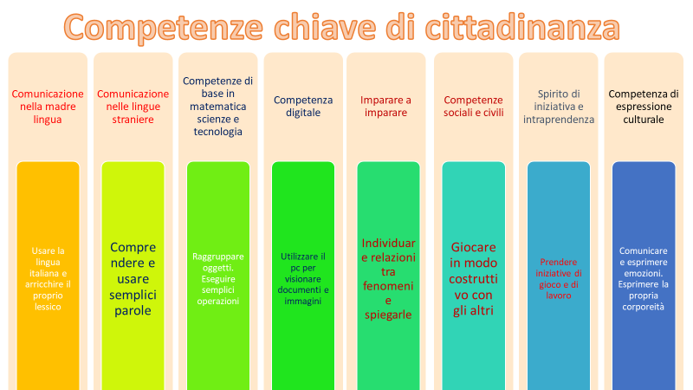
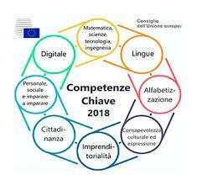
Piano di miglioramento
Il piano di miglioramento è stato elaborato al termine di una serie di riflessioni approfondite, scaturite durante le riunioni sulle scelte per l’anno scolastico ancora in corso, sugli obiettivi raggiunti, e in riferimento alla progettazione annuale e alla valutazione in vista di una progettazione adeguata e corrispondente ai bisogni degli allievi per l’anno scolastico 2021-2022.
Questo documento parte dalle positività e dalle criticità rilevate e ipotizza possibilità di correzione e soluzione a breve, medio e lungo termine.
CURRICOLO, PROGETTAZIONE E VALUTAZIONE
Si è riscontrata l’esigenza di una progettazione più attenta e più corrispondente alla formazione totale del bambino ai suoi bisogni formativi, alle nuove esigenze e aspettative educative di crescita, etico-morali, sociali, fisiche, religiose, psichiche e culturali; che riprendano tutti i campi di esperienza, le competenze chiave europee e i criteri stabiliti dalle Indicazioni nazionali. Il tutto in considerazione della nuova normativa e dell’entrata in vigore dei decreti attuativi (Dlgs n. 65) e dell’insegnamento dell’educazione civica, che si esplicano nel Sistema integrato di educazione e di istruzione dalla nascita sino ai sei anni. Per raggiungere queste finalità sarà necessario elaborare la programmazione con una tempistica chiara, scandita da azioni specifiche come una vera e propria “tabella di marcia”, da aggiornare in ogni momento; monitorando costantemente l’andamento e il raggiungimento dei traguardi per lo sviluppo delle competenze, attraverso un’osservazione continua e un lavoro quanto più individualizzato dove necessario.
Rispetto al Dlgs n. 65 è necessaria una più attenta e continua collaborazione fra servizio prima infanzia e scuola dell’infanzia. In quest’ottica si ritiene opportuno modificare questo aspetto calendarizzando attività da svolgere in ambienti d’apprendimento comuni per le diverse fasce d’età, per favorire e implementare una condivisione delle competenze chiave europee.
E’ necessario organizzare più momenti per privilegiare la progettazione in verticale, aumentando così la collaborazione, la condivisione e la conoscenza con i bambini e favorendo in questo modo il passaggio dal nido alla scuola dell’infanzia all’interno dello stesso sistema educativo. In questo modo si verrà a creare una sorta di “vivaio”, dove coltivare la continuità educativa e aumentare le iscrizioni e potenziare in tal modo anche la verticalità e lo scambio di migliori prassi educative.
A tal proposito sarebbe anche necessario attualizzare l’insegnamento con l’integrazione di nuove metodologie di apprendimento attraverso una formazione specifica sull’argomento, investendo anche risorse economiche per l’ampliamento della strumentazione tecnologica a favore dell’utilizzo di nuove tecnologie (LIM).
L’impianto tradizionale di valutazione sul quale ci siamo basati finora, che si limitava alla compilazione di profili finali e all’analisi degli elaborati dei bambini necessita di ulteriori integrazioni con metodologie standardizzate comuni alle diverse scuole FISM, che verifichino in più momenti dell’anno l’apprendimento, le abilità, i traguardi specifici nei diversi campi di esperienza per permettere di arrivare ad un giudizio finale maggiormente preciso e puntuale.
INCLUSIONE E DIFFERENZIAZIONE
Come scuola dell’infanzia si riserva una particolare attenzione al diritto di apprendimento per tutti gli alunni, per questo motivo si lavorerà per l’inclusività, estendendo l’integrazione all’area più ampia dei bisogni educativi speciali che comprende svariate situazioni di svantaggio sociale, educativo, culturale, di apprendimento, di religione, di cultura e di lingua e di disturbi evolutivi non specifici.
Tutti gli alunni in difficoltà hanno diritto ad un apprendimento personalizzato finalizzato ad un inserimento attivo nella vita del gruppo classe. Andrebbe maggiormente esplicitato questo aspetto collaborando con le famiglie per far loro comprendere che il lavoro di integrazione e differenziazione non comprende la sostituzione da parte dell’insegnante della figura genitoriale, in quanto questo ruolo è prerogativa della famiglia e non della scuola.
PIANO DI INCLUSIONE

E’ compito delle scuole di ogni ordine e grado, comprese le Scuole dell’ Infanzia, attivare, previa apposita comunicazione alle famiglie interessate, interventi tempestivi, idonei ad individuare i casi sospetti di DSA degli studenti, sulla base dei protocolli regionali di cui all’articolo 7, comma 1. L’esito di tali attività non costituisce, comunque, una diagnosi di DSA.
I docenti devono far fronte a una molteplice tipologia di disagio, che va dal disturbo specifico di apprendimento (D.S.A.) al disagio ambientale o sociale. Di fronte a questo tipo di difficoltà, in armonia con il “Regolamento per favorire l’integrazione e l’inclusione degli studenti con bisogni educativi speciali”, gli insegnanti del Consiglio di Classe, dopo un primo periodo di osservazione, previo consenso della famiglia, predispongono un Piano Educativo Personalizzato, nel quale ogni docente illustra come intende raggiungere gli obiettivi, anche utilizzando metodologie, spazi, tempi diversi da quelli del resto della classe.
In merito agli alunni con disturbi specifici di apprendimento la scuola si attiverà per promuovere in loro l’autonomia di lavoro e l’auto-efficacia. Per non disattendere mai gli obiettivi dell’apprendimento e della condivisione e dell’inclusione, è indispensabile che la programmazione delle attività sia realizzata da tutti i docenti curricolari, i quali, insieme all’insegnante per le attività di sostegno, se presente, definiscono gli obiettivi di apprendimento sia per gli alunni con disabilità, sia per gli alunni BES in correlazione con quelli previsti per l’intera classe.
La progettualità, didattica orientata all’inclusione, comporta l’adozione di strategie e metodologie favorenti, quali l’apprendimento cooperativo, il lavoro di gruppo e/o a coppie, il tutoring, l’apprendimento per scoperta, la suddivisione del tempo in tempi, l’utilizzo di mediatori didattici, di attrezzature e ausili informatici, di software e sussidi specifici. Si attuerà una valutazione formativa cioè una valutazione che si focalizzerà sui progressi raggiunti dagli alunni, sui loro punti di forza, sui processi e non più solo sulla performance.
La valutazione del Piano Annuale dell’Inclusione avverrà in itinere monitorando punti di forza e debolezza. Quest’ultimi saranno opportunamente esaminati al fine di superare le criticità e rimodulare i piani di intervento inclusivo.

SVILUPPO E VALORIZZAZIONE DELLE RISORSE UMANE.
Attraverso la formazione realizzata dalla FISM noi docenti dovremmo maturare indubbiamente delle competenze specifiche utili allo svolgimento della didattica e degli incarichi a noi affidati relativi all’inclusività, alle tecniche di supporto, alle nuove tecnologie, alla valutazione delle competenze. Purtroppo ultimamente alcuni corsi di formazione non rispondono totalmente alle esigenze degli insegnanti, unificano il corso per diversi gradi di scuola penalizzando certamente le scuole dell’infanzia e ancor più le paritarie (corso IRC). Sarebbe utile che i corsi rispondessero alle esigenze espresse dai docenti attraverso apposita consultazione, rilevando i bisogni formativi del personale con questionari dedicati alle tematiche relazionali, disciplinari, legislative, metodologiche e delle nuove tecnologie. Dai questionari emergerebbero le esigenze formative dei docenti e da queste potrebbe essere elaborato il piano della formazione. Inoltre sarebbe necessario distribuire le ore del corso anziché concentrarle nei fine settimana per non comportare un aggravio di lavoro che demotiverebbe l’insegnante alla partecipazione. Sarebbe inoltre auspicabile svolgere alcuni incontri tra docenti e dirigente scolastico per condividere aspetti didattici e aspetti organizzativi, relazionali ed emotivi per creare una maggiore sinergia tra le parti dell’intero sistema educativo integrato.
INTEGRAZIONE CON IL TERRITORIO E RAPPORTI CON LE FAMIGLIE
L’entrata in vigore della nuova legge 107/2015 ha sottolineato che la continuità delle esperienze viene garantita dalla scuola anche grazie al raccordo con le famiglie per valorizzare il pieno sviluppo della personalità di ogni individuo. La famiglia entra nella scuola come co-protagonista nella relazione educativa e dovrebbe condividere responsabilità, impegni, competenze e ruoli. Purtroppo questo non sempre accade talvolta la famiglia ingerisce eccessivamente, creando un rapporto educativo invischiante nel quale cerca di portar dentro anche l’insegnante in una sorta di rapporto di complicità per la tutela del proprio figlio. Altre volte invece il rapporto si risolve in una totale delega educativa nella quale manca la collaborazione. Sarebbe auspicabile trovare la giusta misura come promozione dell’apprendimento dei bambini. Da parte nostra è sicuramente necessario rimodulare questo aspetto, per creare un clima sereno e di collaborazione con le famiglie nel rispetto di ruoli e funzioni, in quest’ottica si ritiene opportuno fornire informazioni chiare e il più possibile trasparenti sulle norme operative, didattiche e valutative per non creare fraintendimenti. In tal modo si supereranno i condizionamenti che possono esistere sul piano socio-culturale, psicologico e fisico. Si lavorerà per favorire la partecipazione delle famiglie senza dimenticare le esigenze organizzative della scuola, rendendo conto periodicamente degli apprendimenti dei singoli alunni in ambito disciplinare per individuare e sfruttare, dove è possibile, le competenze professionali e personali messe a disposizione dalle famiglie in modo volontario. Si ritiene fondamentale far rispettare questo rapporto tra scuola e famiglia attraverso il “Patto di Corresponsabilità”, che rappresenta l’atto dell’alleanza educativa che entrambe le parti sono tenute a rispettare. In questo caso sarà importante che i genitori si impegnino a supportare gli interventi educativi e didattici dell’istituzione scolastica anziché sovvertirli come spesso accade negli ultimi tempi. Sarà opportuno organizzare e calendarizzare la partecipazione alla vita scolastica attraverso “giornate specifiche di accoglienza”, partecipazione a colloqui, alle assemblee, alla vita democratica della scuola attraverso gli organi collegiali e nell’ambito di specifici progetti.

Offerta formativa
Progetti per il triennio
I bambini nella società odierna trascorrono il loro tempo libero davanti alla televisione, ai computer, ai videogiochi, in questo momento di pandemia tutto ciò è stato amplificato. Spesso consumano pasti non equilibrati che non vengono smaltiti col movimento. Queste abitudini purtroppo producono un incidenza del sovrappeso, cattive abitudini alimentari che col passare degli anni possono produrre dei problemi nella crescita psico-fisica.
E’ importante, fin dalla scuola dell’infanzia, sviluppare dei comportamenti corretti riguardo all’alimentazione in modo da favorire un adeguato sviluppo fisico.
La salute è un bene che coinvolge la persona nella sua globalità psicofisica ed affettiva, per cui negli ultimi decenni ha assunto una valenza culturale, e pertanto formativa, a cominciare dalla scuola dell'infanzia. Essa, nella nuova concezione attuale non viene considerata soltanto come bene individuale, ma in funzione del bene della collettività, della promozione umana e civile e si estende a molti aspetti della vita sociale, come cura della qualità della vita, come tutela dell'ambiente, degli spazi, dei luoghi, dei ritmi di vita, come attenzione ai problemi dell'alimentazione. L'alimentazione è uno dei fattori che di più concorrono alla qualità della vita di ognuno. Essa caratterizza a tal punto la vita dell'uomo da meritare più di un'attenzione particolare. Fra tutti gli elementi che costituiscono l'esperienza quotidiana il cibo è l'unico effettivamente ineliminabile: senza cibo la vita non è possibile. Per questo motivo esso assume un valore centrale in tutte le società umane, non solo come risposta al bisogno di sopravvivenza ma anche dal punto di vista simbolico. Esso diventa il "recettore" di ogni valore, di ogni segno, di ogni messaggio: quindi il cibo non solo come necessità bensì come ricerca del piacere, cibo come salute, come linguaggio, in sintesi come straordinario fattore di identità culturale. L'educazione alimentare costituisce un tassello importante per acquisire corrette abitudini fin dalla prima infanzia, in quanto un positivo approccio con il cibo consente un futuro stile di vita equilibrato ed armonioso.
Il cibo è strettamente correlato al corpo, e il corpo è il mezzo di comunicazione privilegiato dai bambini per entrare in relazione con se stessi e con il mondo che li circonda. “in Mens sana corpore sano”. Per avere una mente attiva e una buona concentrazione il nostro corpo deve essere in forma è la prima fonte di energia è proprio l’alimentazione. Come è noto l’attività fisica e sportiva, ha un ruolo prioritario nell’età evolutiva. Numerosi studi dimostrano che svolgere attività fisica con regolarità promuove la crescita e lo sviluppo armonico. Il corpo umano è una macchina incredibile, ci permette di fare tutto. Siamo tutti diversi eppure il nostro corpo funziona allo stesso modo per tutti. Quando mangiamo, corriamo, respiriamo, nel nostro corpo succedono cose sorprendenti, perciò attraverso il viaggio del cibo nel nostro corpo, approfondiremo l’argomento del corpo umano, degli organi che lo compongono e i bambini acquisiranno una maggiore consapevolezza del proprio corpo e saranno in grado di riconoscere ed assumere comportamenti corretti inerenti la cura e il rispetto della salute.
Il cibo risponde primariamente ad un bisogno fisiologico ma si carica anche di connotati affettivi ed emotivi, nutrirsi provoca emozioni e risponde ad emozioni e sensazioni. La nostra storia relazionale si costruisce su sentimenti ed emozioni. E’ importante riconoscerle imparare a controllarle, affinché i bambini crescano come persone equilibrate, in grado di comunicare ed esprimere ciò che sentono, mitigando reazioni aggressive o situazioni frustranti; parlare con i bambini di ciò che provano loro e di ciò che proviamo noi, li aiuta a capire che è normale essere tristi, arrabbiati, felici o spaventati. La scuola dell’infanzia è uno dei principale ambienti in cui il bambino costruisce la propria storia personale e sperimenta le relaziono con gli altri, proprio attraverso le emozioni e i sentimenti ed è da qui che partirà il viaggio.

Anno scolastico 2021/2022 progetto educativo didattico
“Un viaggio intorno al cibo”
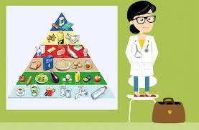

Anno scolastico 2022/2023 progetto educativo didattico
“Siamo fatti cosi, viaggio attraverso il corpo umano” 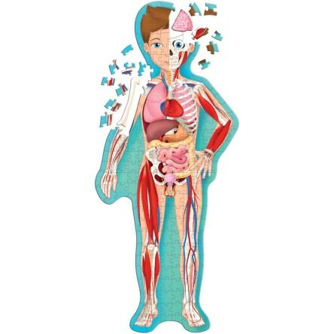
Anno scolastico 2023/2024 progetto educativo didattico
“Arcobaleno di Emozioni”

Quadro orario
insegnanti
Docente | 8.00-15.00
Docente | 9.00-16.00
Personale assistente
Assistente | 7.45-13.45
Assistente | 10.45-16.30
Assistente | 10.45-16.30

Ampliamento dell’offerta curriculare
Religione (irc)
Per i bambini di tutte le fasce di età da 3 a 6 anni, è prevista un’ora di religione settimanale. L’attività è condotta dall’insegnante di sezione con idoneità all’insegnamento della religione.
Nel premettere che tutta l’attività della nostra scuola ha come comune denominatore la matrice cristiana, si precisa che nell’insegnamento della Religione cattolica, ci si adegua a quanto previsto dal MIUR e dalla Conferenza Episcopale Italiana (CEI Prot.n.484/2012) e a quanto emanato dal DPR 20 agosto 2012, n.175 (“Esecuzione dell’Intesa tra il Ministro dell’Istruzione, dell’università e della Ricerca e il Presidente della Conferenza Episcopale Italiana per l’IRC nelle scuole pubbliche, statali e paritarie). Si ricorda “che l’insegnamento della religione cattolica è impartito, nel rispetto della libertà di coscienza degli alunni, secondo indicazioni didattiche che devono essere conformi alla dottrina della Chiesa e collocarsi nel quadro delle finalità della scuola”.
Educazione civica
La Legge, ponendo a fondamento dell’educazione civica la conoscenza della Costituzione Italiana, la riconosce non solo come norma cardine del nostro ordinamento, ma anche come criterio per identificare diritti, doveri, compiti, comportamenti personali e istituzionali, finalizzati a promuovere il pieno sviluppo della persona e la partecipazione di tutti i cittadini all’organizzazione politica, economica e sociale del Paese. La Carta è in sostanza un codice chiaro e organico di valenza culturale e pedagogica, capace di accogliere e dare senso e orientamento in particolare alle persone che vivono nella scuola e alle discipline e alle attività che vi si svolgono. Nella Legge è affermata la necessità che le istituzioni scolastiche rafforzino la collaborazione con le famiglie al fine di promuovere comportamenti improntati a una cittadinanza consapevole, non solo dei diritti, dei doveri e delle regole di convivenza, ma anche delle sfide del presente e dell’immediato futuro, anche integrando il Patto educativo di corresponsabilità
Un’attenzione particolare merita l’introduzione dell’educazione civica nella scuola dell’infanzia, prevista dalla Legge, con l’avvio di iniziative di sensibilizzazione alla cittadinanza responsabile. Tutti i campi di esperienza individuati dalle Indicazioni nazionali per il curricolo possono concorrere, unitamente e distintamente, al graduale sviluppo della consapevolezza della identità personale, della percezione di quelle altrui, delle affinità e differenze che contraddistinguono tutte le persone, della progressiva maturazione del rispetto di sé e degli altri, della salute, del benessere, della prima conoscenza dei fenomeni culturali. Attraverso la mediazione del gioco, delle attività educative e didattiche e delle attività di routine i bambini potranno essere guidati ad esplorare l’ambiente naturale e quello umano in cui vivono e a maturare atteggiamenti di curiosità, interesse, rispetto per tutte le forme di vita e per i beni comuni. Il costante approccio concreto, attivo e operativo all’apprendimento potrà essere finalizzato anche alla inizializzazione virtuosa ai dispositivi tecnologici, rispetto ai quali gli insegnanti potranno richiamare i comportamenti positivi e i rischi connessi all’utilizzo, con l’opportuna progressione in ragione dell’età e dell’esperienza.

Psicomotricità
Per i bambini di tutte le fasce di età da 3 a 6 anni è prevista un’ora di educazione motoria settimanale. L’attività è condotta dall’insegnante di sezione. Acquisire competenze motorie aiuta il bambino nella sua crescita globale. Per fare ciò è necessario che i bambini provino piacere per ciò che stanno facendo attribuendo a questa attività un carattere ludico. Il campo d’esperienza della corporeità promuove la presa di coscienza del valore del corpo inteso come una delle espressioni della personalità che fornisce diverse chiavi di lettura. La forma privilegiata di questa attività è il gioco con varie funzioni da quella cognitiva a quella socializzante a quella creativa. Il bambino sperimenterà se stesso e tutto ciò che lo circonda attraverso il movimento, passando dal gioco libero a quello strutturato, dai giochi simbolici a quelli con materiali specifici, da quelli imitativi a quelli tradizionali.
Lingua Inglese
Riguarda tutti i bambini della fascia di età 3-6 anni, è prevista un’ora la settimana con un insegnante madrelingua.
Sin dalla più tenera età i bambini assimilano moltissime informazioni provenienti dal mondo esterno, e se opportunamente sollecitati, sono in grado di acquisire competenze linguistiche e comunicative a lungo termine. E’ dunque compito della scuola dell’infanzia porre le basi per un interesse alla lingua straniera che sarà poi approfondito nei successivi anni della scuola primaria. L’insegnante coinvolgerà i bambini utilizzando un linguaggio iconico, musicale e ludico.

Lingua Sarda
Riguarda tutti i bambini della fascia di età 3-6 anni, è prevista un’ora di lezione la settimana con un insegnante specialista.
Il “progetto di Lingua Sarda” è incentivato dalla regione Sardegna per la diffusione e conoscenza della nostra Lingua e della nostra identità, è incentrato su una alfabetizzazione di base e arricchito di aspetti artistici e musicali.
Laboratori didattici e uscite didattiche
Nella nostra scuola, nell’organizzazione delle attività, viene utilizzata in diverse occasioni la modalità del laboratorio grazie alla collaborazione col progetto “Adotta un Albero”. In periodi specifici dell’anno, accanto alle normali attività didattiche, vengono svolte attività specifiche con esperti esterni in sezione o all’aperto, in campagne, orti agrari, teatri, chiese e diversi luoghi che annualmente ci vengono proposti. (laboratorio di riciclo, laboratorio di lettura, laboratorio per la semina…).
Feste e Momenti significativi
I momenti di festa organizzati nella nostra scuola a seconda delle diverse ricorrenze annuali, sono per i bambini esperienze importanti per rafforzare il sentimento di appartenenza, consolidare le relazioni con le famiglie ed evidenziare l’identità di ciascuno. Sono occasioni per coinvolgere i genitori per promuovere in loro lo spirito di condivisione e collaborazione, per vivere esperienze di gioia, solidarietà, spensieratezza tra bambini e adulti.
Nella nostra scuola i momenti significativi di festa sono:
- Festa dell’accoglienza
- Fiera del dolce
- Festa del Santo Natale ( per scambio degli auguri)
- Festa di carnevale
- Festa e lotteria di Pasqua (per scambio degli auguri)
- Festa di fine anno

SERVIZI COMPLEMENTARI
I servizi complementari sono proposti dalla nostra scuola per ampliare l’offerta formativa rispondendo ai bisogni della famiglia e della didattica e seguono il calendario scolastico per le festività e le chiusure:
- Servizio pre-scuola dalle ore 7:45-8.00 dal lunedi al venerdi . Un insegnante accoglie i bambini che svolgono attività di gioco libero.
- Servizio “nanna” dalle ore 13.30 dal lunedi al venerdi. I genitori che vogliono che i loro bambini riposino nel pomeriggio, possono usufruire di questo servizio. Le educatrici ritirano sia i bambini del nido che della scuola dell’infanzia alle 13.30, dalle 14.00 alle 15,30 è attivo il servizio “nanna”, dalle 15.30 alle 16.00 i bambini hanno il momento della merenda.
- Servizio orario-prolungato dalle ore 16 alle ore 18 dal lunedi al venerdi. Questo servizio è attivo dal lunedi al venerdi, svolge attività di gioco libero, disegno libero, manipolazione, lavoretti.
- “Servizio del sabato”
SERVIZIO MENSA
I pasti vengono preparati direttamente nella cucina della scuola. Il menù si alterna su 4 settimane, segue la tabella dietetica approvata dalla ASL e rimane esposto nel salone della scuola. La ASL ispeziona periodicamente la cucina e gli ambienti dove vengono preparate le derrate alimentari. Le variazioni al menù dovute a problemi di intolleranza devono essere accompagnate da certificato medico.

Didattica a distanza
Le attività di didattica a distanza, come ogni attività didattica, per essere tali, prevedono la costruzione ragionata e guidata del sapere attraverso un’interazione tra docenti e alunni. Qualsiasi sia il mezzo attraverso cui la didattica si esercita, non cambiano il fine e i principi. Nella consapevolezza che nulla può sostituire appieno ciò che avviene, in presenza, in una classe, si tratta pur sempre di dare vita a un “ambiente di apprendimento”, per quanto inconsueto nella percezione e nell’esperienza comuni, da creare, alimentare, abitare, rimodulare di volta in volta. Il collegamento diretto o indiretto, immediato o differito, attraverso videoconferenze, videolezioni, chat di gruppo; la trasmissione ragionata di materiali didattici, attraverso il caricamento degli stessi su piattaforme digitali e l’impiego dei registri di classe in tutte le loro funzioni di comunicazione e di supporto alla didattica, con successiva rielaborazione e discussione operata direttamente o indirettamente con il docente, l’interazione su sistemi e app interattive educative propriamente digitali:
Ogni docente riprogetta in modalità a distanza le attività didattiche, evidenzia i materiali di studio e la tipologia di gestione delle interazioni con gli alunni e deposita tale nuova progettazione relativa al periodo di sospensione, agli atti dell’istituzione scolastica, tramite invio telematico al Dirigente scolastico, il quale svolge, un ruolo di monitoraggio e di verifica, ma soprattutto, assieme ai suoi collaboratori, di coordinamento delle risorse, innanzitutto professionali, dell’Istituzione scolasticaciò è didattica a distanza
è opportuno sviluppare attività, per quanto possibile e in raccordo con le famiglie, costruite sul contatto “diretto” (se pure a distanza), tra docenti e bambini, anche solo mediante semplici messaggi vocali o video veicolati attraverso i docenti o i genitori rappresentanti di classe, ove non siano possibili altre modalità più efficaci. L’obiettivo, in particolare per i più piccoli, è quello di privilegiare la dimensione ludica e l’attenzione per la cura educativa precedentemente stabilite nelle sezioni

Inclusione scolastica
L’obiettivo dell’inclusività nella didattica è far raggiungere a tutti gli alunni il massimo grado possibile di apprendimento e partecipazione sociale, valorizzando le differenze presenti nel gruppo classe; specificando tutte le differenze, non solo quelle marcate e riconoscibili come deficit o disturbo specifico. Le differenze vanno accolte, stimolate e valorizzate per crescere insieme come singoli e come gruppo, devono considerarsi una risorsa e una ricchezza, piuttosto che un limite. Tutti i bambini partecipano attivamente a tutte le attività ognuno con i suoi bisogni, le sue capacità e le giuste attenzioni.
Don Milani ci insegna che niente è più ingiusto che fare parti uguali fra disuguali.

La scuola si attiverà, nei limiti delle proprie risorse economiche, per fronteggiare situazioni in cui il bambino necessita di maggiori attenzioni e cure, con una programmazione individualizzata. Si precisa che, per gli alunni i cui genitori presentano al momento dell’iscrizione la documentazione, l’attivazione del servizio avverrà all’inizio dell’anno scolastico.

Valutazione
La valutazione degli alunni costituisce uno degli elementi fondanti della progettazione curricolare, in quanto risulta lo strumento primario che consente la misurazione dell’efficacia delle azioni intraprese e l’applicazione delle funzioni regolatrici necessarie.
Il processo valutativo coinvolge gli alunni e le docenti e si realizza secondo le norme dell’oggettività, dell’equità e della trasparenza.
Essa tiene conto della situazione di partenza degli alunni, dei condizionamenti operati dall’ambiente, del grado di preparazione conseguita in termini di conoscenze, abilità e competenze.
Le docenti, allo scopo di assicurare l’omogeneità e l’obiettività della valutazione, adottano collegialmente i criteri. Poiché la valutazione assume diverse funzioni, a seconda dei diversi momenti del processo formativo nei quali viene effettuata, si evidenziano i momenti fondamentali di questo processo: la valutazione in ingresso, la valutazione formativa periodica, la valutazione sommativa intermedia e finale.
Valutazione ed autovalutazione
Il personale docente verifica e valuta a breve, medio e lungo termine l’efficacia delle proposte educative tramite la stesura del fascicolo personale triennale di ogni alunno.
compito delle docenti è non solo verificare il conseguimento degli obiettivi per poter valutare l’efficacia delle diverse metodologie, delle tecniche utilizzate e dei tempi di apprendimento, ma soprattutto verificare le cause di eventuali ritardi nel processo di apprendimento al fine di poter efficacemente intervenire con correttivi mirati.
La valutazione del bambino avviene tramite:
- analisi dei prerequisiti;
- osservazione del comportamento e dei metodi di apprendimento;
- analisi delle abilità di base, cognitive, di autonomia e socio emozionali.

Il processo di autovalutazione dei docenti avviene tramite:
- la capacità di progettazione;
- l’efficacia dei metodi e delle strategie utilizzati;
- l’analisi dei rapporti e delle interazioni con gli alunni e con le colleghe;
- la verifica della capacità di rapportarsi e confrontarsi con i genitori degli alunni

La Presidente le insegnanti

Revisione del piano triennale in data 1/09/2021

